完成一个高仿腾讯微博的小DEMO，

其中图片素材：<http://mat1.gtimg.com/www/mb/img/v3/b1_20150122.png>

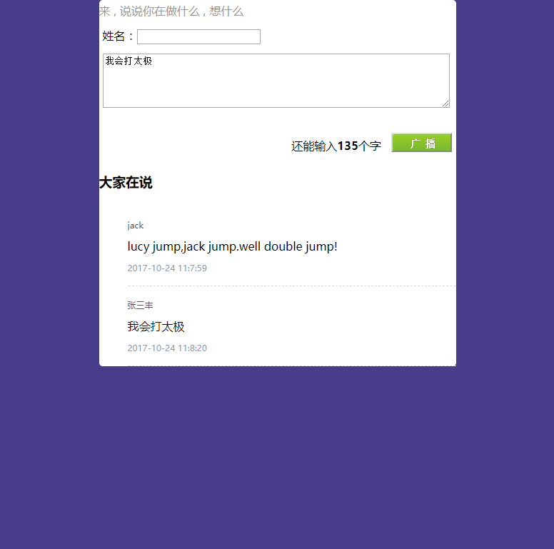

有以下要求：

1. 发送微博时检测姓名及内容是否有输入，未输入的情况下进行提示；
2. 微博内容长度限制为140，并在键入字符时做实时提醒；
3. 发送微博在下面的列表中展现，要求显示姓名、内容和发布时的时间；
4. 已发布的内容支持删除，当鼠标悬浮在列表项上时，显示删除链接，具体操作可参考gif动画。